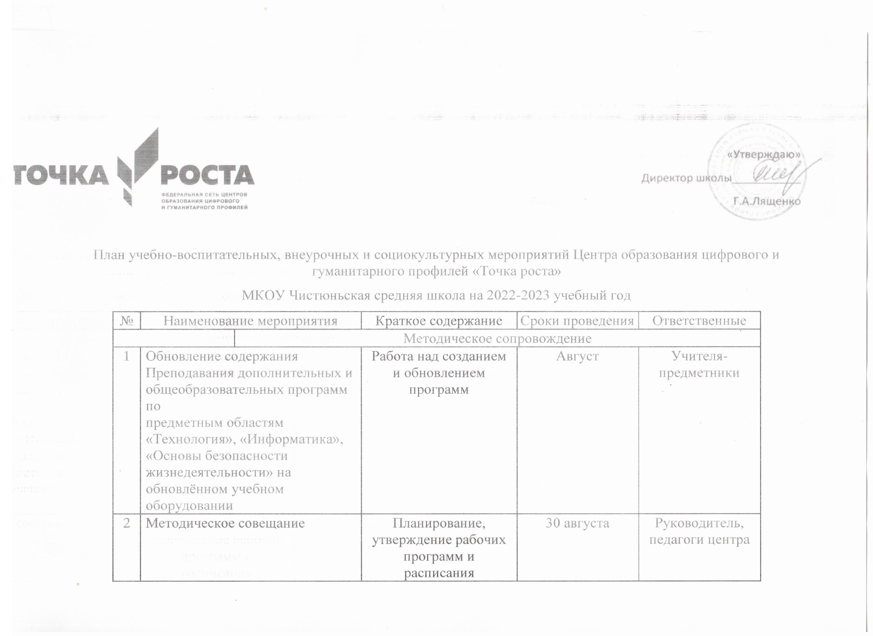

|  |  |  |  |  |  |
| --- | --- | --- | --- | --- | --- |
| 3 | Методическое совещание «Противодействие терроризму» | | Оказание методической помощи в подборе материала | сентябрь | Руководитель, педагоги центра |
| 4 | Мастер-классы для вновь прибывших педагогов | | Обучение вновь прибывших педагогов школы навыкам работы на оборудование Центра | В течение года | Руководитель. Педагоги Центра |
| 5 | Консультации для педагогов школы по вопросам работы с оборудованием Центра | |  | В течение года | Руководитель, педагоги центра |
| 6 | Повышение квалификации педагогов центра. | |  | В течение года | Руководитель. Педагоги Центра |
| **Учебно-воспитательные мероприятия с обучающимися** | | | | | |
| 7 | Набор детей для обучения по программам дополнительного образования. | | Сбор заявлений, формирование списков | сентябрь | Педагоги центра и классные руководители |
| 8 | Единый урок безопасности «Всероссийский урок ОБЖ» | | Онлайн участие во всероссийском уроке. Просмотр видеоматериалов. | 4 сентября | Педагог по ОБЖ |
| 9 | Урок цифры | | Участие во Всероссийской образовательной акции, проведение мероприятий по информационной грамотности | сентябрь- октябрь, ноябрь 2022 год, январь, февраль,  март, апрель | Педагог по информатике |
| 10 | Урок безопасности в сети Интернет | | Онлайн участие во всероссийском уроке, посвященному безопасности в сети Интернет, участие в обсуждениях в режиме видео - конференции | сентябрь, ноябрь, январь- февраль, 2022-2023  год | Педагог по информатике |
| 11 | Неделя толерантности | | Всемирный день улыбки. Коллективный проект «Посмотри и улыбнись»  Просмотр роликов на внеурочных занятиях и классных часах | 6 октября | Педагог- организатор |
| 12 | Акция «Час кода» | | Акция, направленная на развитие навыков  программирования | Декабрь 2022 года | Педагоги центра |
| 13 | Неделя информатики | | Знакомство и проведение мероприятий с использованием VR- очков, работа на интерактивной доске, выполнение рисунков в компьютерной  программе | Март 2023 года | Педагоги центра, учитель информатики |
| 14 | Профоритационные уроки «ПроеКТОриЯ» | | Профориентационные мероприятия, направленное на знакомство и беседу с представителями профессий, подготовку к которым можно начать на базе Центра (инженеры, IT- специалисты,  работники МЧС и т.п.) | ноябрь -май | Педагог-организатор, классные руководители |
| 15 | Круглый стол «Результаты  работы Центра» | | сентябрь-май |  | Руководитель, педагоги центра |
| 16 | Неделя искусства и технологии | | Знакомство с процессом проектирования, конструирования, 3Dмоделирования.  Выполнение конкурсных работ. | Март 2023 года | Белобородов Д.А. |
| 17 | «Юные журналисты» | | Конкурс работ участников занятия «Юный журналист» | Апрель 2023года | Стрельникова Н.С. |
| 18 | Гагаринский урок «Космос-это мы!» | | Мероприятия к дню космонавтики | Апрель 2023 | Педагоги центра |
| 19 | Проведение экскурсий | | Экскурсии для обучающихся филиалов МКОУ Чистюньской СОШ по Центру «Точка роста» | Октябрь - декабрь | Руководитель, педагоги центра |
| 20 | Мультимедийный проект «Наша школа на карте Победы» | | Мероприятия ко дню Победы! | Май | Педагог – организатор, педагоги центр |
| 21 | Аллея моих достижений | |  | май | педагоги центра |
|  | | **Внеурочные мероприятия** | | | |
| 22 | Еженедельные новости | | Освещение новостей «Точки роста» на страницах школьного сайта и социальных группах | В течение года | Руководитель центра |
| 23 | Проект «Письмо - поздравление дорогим учителям!» | | Творческое поздравление педагогов. Оформление фотозоны «Праздничная школьная доска» | октябрь | Педагоги центра, классные руководители |
| 24 | Шахматный турнир «Белая ладья» (2-4 класс) | | Проведение турнира, повышение мастерства обучающихся | ноябрь | Педагог по шахматам |
| 25 | Шахматный турнир «Белая ладья» (5-8 класс) | | Проведение турнира, повышение мастерства обучающихся | ноябрь | Педагог по шахматам |
| 26 | Шахматный турнир «Белая ладья» (9-11 класс) | | Проведение турнира, повышение мастерства обучающихся | ноябрь | Педагог по шахматам |
| 27 | Общешкольный шахматный турнир «Белая ладья» | | Проведение турнира, повышение мастерства обучающихся | декабрь | Педагог по шахматам |
| 28 | Онлайн турнир по шахматам | | Решение шахматных задач | В течение года | Педагог по шахматам |
| 29 | Участие в муниципальных шахматных турнирах | | Проведение турнира, повышение мастерства обучающихся | В течение года | Педагог по шахматам |
| 30 | День здоровья в Центре | | апрель |  | педагоги центра |
| 31 | Организация и проведение мероприятий в дни школьных каникул. | | Дни школьных каникул |  | педагоги центра |
| 32 | Краевой конкурс фоторабот «Осень в объективе» | | Принять участие в краевом конкурсе | октябрь | Педагог дополнительного образования, педагог-организатор |
| 33 | Выставка работ «Внимание, робот» | | Январь, май | В течение года | Педагог- дополнительного образования |
| 34 | Сезонные фотовыставки | | Выставки работ участников занятия «Объектив» | В течение года | Педагог дополнительного образования Щербань Н.В.) |
| 35 | «Наши будни» | | Оформление постоянной фотовыставки | В течение года | Руководитель, педагог- организатор, педагоги дополнительного образования |
| 36 | «Школа безопасности» | | игра-соревнование | февраль | Педагог по ОБЖ |
| 3 | «Эколята» | | Участие во всероссийском уроке | ноябрь | Педагоги центра, классные руководители |
| 38 | «Зимние чудеса» | | Окружной фотоконкурс | ноябрь | Щербань Н.В. , педагог организатор |
| 39 | Новогодний калейдоскоп | | Привлечение детей к созданию продукции своими руками и с использованием современной техники. | декабрь | Педагоги центра |
|  | | **Социокультурные мероприятия** | | | |
| 40 | Шахматный турнир «Белая ладья» | | Турнир с участием жителей села. | январь | Социальный педагог, психолог |
| 41 | Мастер-класс по ОБЖ «Первая помощь» | | Мероприятие для жителей села Чистюнька | В течение года | Педагог по ОБЖ |
|  | День учителя | | Мастер- класс «Подарок ветерану педагогического труда» | октябрь | Педагоги центра |
| 42 | День пожилого человека | | Мастер –класс «Открытка к Дню пожилого человека»,  Выпуск газеты ко дню пожилого человека | октябрь | Педагоги центра |
| 43 | Консультации для жителей села. | | Обучение работе в приложениях пакета Microsoft Office, поиск информации в сети Интернет, создание почтового ящика, социальные сети и др. (последний вторник месяца) | В течение года | Руководитель, педагоги Центра |
| 44 | Мастер - класс для жителей села по оказанию первой помощи в экстренных ситуациях | |  | В течение год | Педагог ОБЖ |
| 45 | «С Новым 2023годом» | | Новогоднее видеопоздравление | декабрь | Педагог дополнительного образования |
| 46 | Неделя детской книги «Как хорошо уметь читать!» | | Мастер- классы по изготовлению закладок, ремонт книг, выставки. | Март | Библиотекарь |
| 47 | Представление информации о Центре на общешкольном родительском собрании на тему «Точка роста - росток в будущее» | |  | В течение года | Руководитель, педагог-организатор |
| 48 | Деятельность Центра «Точка роста» в оздоровительном детском пришкольном лагере. | | июнь |  | Руководитель центра, педагог-организатор, педагоги. |